ד"ר יעקב וקסמן נערך מחדש: פברואר 2020
קנביס ונהיגה – קנבידיאול (CBD) וקנביס
הוגש לראשונה לוועדת הסמים של הכנסת ב- 7/2/2016 שבעקבותיו נערך דיון אצל:
ראש המרכז הרפואי לבטיחות בדרכים תחת משרד הבריאות, ד"ר רז דקל
הכביש נועד לצרכי הציבור כולו ולכן מניעת נהיגה מאנשים שכושר הנהיגה שלהם נפגם היא בנפשנו ולא נתונה בכלל לוויכוח. הגורם הראשי לתאונות דרכים כרגע הוא צריכת אלכוהול (אתנול) מופרזת אשר גורמת לנהיגה מסוכנת והרפתקנית. בדיקת ה"ינשופון" בדרכים מצביעה על רמתו של האתנול באוויר הננשף בצורה מהימנה ומהירה. נקבע רף עליון של 0.08% אתנול באוויר הננשף של הנהג ובצורה כזאת אפשר להוריד נהגים שתויים ומסוכנים מהכביש באופן מידי ובכך להגן על השאר מפגיעתם הרעה.
בנושא השפעות הקנביס על הנהיגה התמונה הרבה יותר מורכבת.
ראשית נפריד בין מריחואנה, אשר מכילה כמויות גדולות של THC בהשוואה להמפ (HEMP) שאינו מכיל את המרכיב הפסיכואקטיבי בכמויות משכרות.
הפרדה זו נחוצה היום לאור ריבוי הצרכנים ומגוון חדש של קהלי יעד, שהחלו בשנתיים האחרונות להשתמש במוצרי קנביס שמקורם בצמח ההמפ ובהם יש ריכוז של פחות מ- 0.3% THC או שהם נטולי THC בכלל.
והשאלה הבאה הנובעת מהקודמת היא האם CBD ו- THC הם בעלי השפעה פסיכו-אקטיבית זהה?
גם כאשר מתייחסים למריחואנה והמפ כאחד, ערכת הבדיקה של המשטרה איננה מספקת פתרון לבעיות הנוכחיות כאשר הציבור כבר משתמש בהמוניו במוצרים בהם המולקולות נפרדות ו/או באות ממקור שונה.
כאמור, בדיקת רמת האלכוהול (אתנול) בעזרת אוויר הננשף לערכת הבדיקה היא מהימנה ומהירה, אולם זה לא המקרה כשמדובר בקנביס ומרכיביו. בדיקת נוכחות של THC (המרכיב הפסיכואקטיבי בקנביס) ברוק נמצאת בשלבי פיתוח וכרגע בישראל ובמדינות רבות בעולם אפשר לבדוק רק נוכחות מטבוליט משני בשתן*.
נהיגה תחת השפעת THC:
בארצות רבות בעולם חוקרים את השפעת צריכת הקנביס על הנהיגה במעבדה, בסימולטור (מדמה נהיגה) ובמבחני דרך עם מדריכים מנוסים ברכב בעל 2 מערכות שליטה. התברר שבניגוד לנוהגים תחת השפעת אלכוהול שנוטלים סיכונים, ממהרים, נצמדים לרכב שלפניהם, עוקפים בפראות ובטוחים שהם בשליטה מלאה – הנוהגים תחת השפעת הקנביס אולי לא שומרים בדייקנות על נתיב הנסיעה, אבל מודעים להיותם תחת השפעה ומפצים על כך בנהיגה זהירה יותר המתבטאת בשמירת מרחק מהרכב שלפניהם, הימנעות מעקיפות מסוכנות והורדת מהירות הנסיעה.
השפעת הקנביס במינון גבוה באה לידי ביטוי רק אצל נהגים חדשים שאינם מנוסים בשימוש בקנביס בעוד שנהגים וותיקים וצרכני הקנביס הכרוניים לומדים לתקן את התגובות שלהם וכושר הנהיגה אצלם לא נפגע. בעוד שההשפעה לרעה של צריכת האלכוהול על כושר הנהיגה עולה ביחס ישר לריכוזו בדם, עליה בכמות הקנביס שנצרכה לא משפיעה באותה צורה על כושר הנהיגה.
ואכן, במדינות שאישרו (או הקלו) לאחרונה שימוש חוקי בקנביס גם לצרכים חברתיים (למעלה מ- 13 מדינות בארצות הברית) – חלה ירידה במספר תאונות הדרכים ובמספר הנפגעים (פצועים והרוגים) בכבישים. כנראה הסיבה לירידה במספרן ובחומרתן של תאונות הדרכים נובעת מהירידה בצריכת האלכוהול ומעבר לשימוש בקנביס. בבחינת הרע במיעוטו כנגד הנורא והמחריד. ערבוב של אלכוהול וקנביס מגביר את הסיכון למעורבות בתאונות דרכים ולכן חשוב להתמקד בהסברה לנוער למניעתו. הדגש חייב להיות על נהגים חדשים ובלתי מנוסים. חשוב לבדוק את כושר הנהיגה של כל אדם בצורה אישית ללא סטיגמה שלילית של "מסטול" ו/או בהקשר למאבק הציבורי נגד הקנביס.

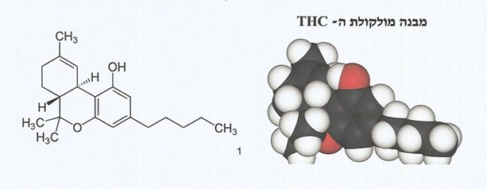
בתמונה: המטבוליט הראשוני { THC- OH} מסיס בשומן ונקשר בזיקה גבוהה לקולטנים האנדוקנבינואידים ולכן הוא בעל השפעה פסיכואקטיבית חזקה ועלול להשפיע על כושר הנהיגה.
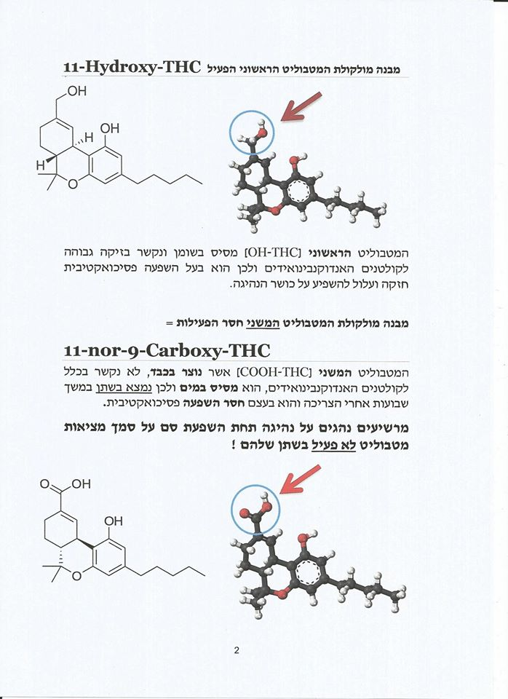
בתמונה : מבנה מולקולת המטבוליט המשני { THC- COOH- } אשר נוצר בכבד באמצעות אנזימי CYP ייחודיים. לא נקשר בכלל לקולטנים האנדוקנבינואידים. יתר על כן THC- COOH הוא מסיס במים ולכן נמצא בשתן במשך שבועות אחרי הצריכה והוא בעצם חסר השפעה פסיכואקטיבית.

המשמעות של הצטברות המטבוליט המשני של THC ברקמות השומן (ללא השפעה פסיכואקטיבית) היא שבבדיקת שתן רגילה לגילוי סמים, הקיימת בידי המשטרה ייתכן ואדם יימצא חיובי למרות שעברו עד שבועיים או שלושה מרגע השימוש בעוד שבזמן בו נעצר ונלקח לבדיקה לא היה תחת השפעה כלל.
חשוב לציין כי מבחינה חוקית אין הבדל בין נהיגה בשכרות בהשפעת אתנול לנהיגה בהשפעת רמה כלשהי של מטבוליט THC בשתן ושניהם מוגדרים כ"נהיגה תחת השפעה" – driving under influence

השפעת CBD על הנהיגה
THC בשילוב עם CBD:
הקנבידיאול (CBD) איננו נקשר בזיקה גבוהה לשני הקולטנים הקנבינואידים שבגופנו CB1 (המרכזי) ו- CB2 (ההיקפי). במקום זאת, יש לו השפעה מעכבת על האנזים FAAH (fatty acid amide hydroxylase), אשר מפרק את האנדוקנבינואיד אנאנדמיד (AEA).
השפעה מעכבת זו על FAAH מאפשרת לאנאנדמיד לפעול למשך זמן רב יותר בחלל הסינפטי.
אנאנדמיד, או "מולקולת האושר הפנימי", הנוצרת "לפי דרישה" של הגוף (on demand) ומאפשרת למערכות השונות לחזור לאיזון, נקשרת דווקא בזיקה גבוהה לקולטני CB1 (כמו THC), ולכן מתחרה עם מולקולות THC על אותם קולטנים ומעכבת את השפעתו. כלומר:
ככל שיש יותר אנאנדמיד בגוף, השפעתו של THC נהיית מתונה יותר.
מחקרים רבים בבני-אדם, קופים ועכברים הצביעו על הפוטנציאל של CBD במיתון והחלשת ההשפעות של THC, עם השפעות והקבלות ישירות על מנגנון יצירה שמירה ושליפה של הזיכרונות והגנה על מנגנונים-הכרתיים אצל משתמשי מריחואנה לצורכי פנאי ואומתו על בעלי חיים במעבדה. יש יסוד סביר להניח כי ל- CBD גם השפעה מחזקת על כמה מתכונותיו של ה- THC. המנגנון המדויק של אינטראקציות אלו איננו ידוע עדייו והינו מורכב מאוד לאור הגיוון של מנגנוני הפעולה העקיפים בהם CBD משפיע על הגוף, מגוון המטרות הפרמקולוגיות של ה- CBD (כ- 60 חלבוני מטרה בגוף) ונטייתו להתערב בחילוף חומרים בגוף.
כרגע יש חסר בידע מעמיק ומחקר על הדרך בה CBD עשוי להשפיע על הפעולה של THC במגוון רחב של מצבים התנהגותיים ופיזיולוגיים. מיעוט של מחקרים הוא קריטי במקרים בהם ישנו ניסיון להשוות ניסויים בבני אדם וחיות מעבדה אשר עשויים להגיב אחרת לגמרי ולהעריך אחרת פעילות קנבינואידית.
שימוש בקנביס (מריחואנה) הולך ומתפשט בכל חלקי העולם כאשר הגבלות בנוגע לצריכת פנאי הוסרו ולאור אישור ומתן רישיונות גידול לצריכה רפואית. בקונטקסט הרפואי בעיקר, ישנה טענה כנגד יעילותם של CBD, THC ושאר המרכיבים הפעילים, יעילות אשר כמעט ולא נבדקה והובנה כהלכה עד כה, ובמיוחד חשוב להבין, כך נטען, את ההשפעות ההדדיות של שני מרכיבים מרכזיים בקנביס: THC ו- CBD.
אנשים פרטיים ומקבלי החלטות בנוגע לשימוש בקנביס יוכלו לשפר את תפיסתם לאור ממצאים של מחקרים חדשים אשר יוכלו להעלות טענות ולבסס מנגנון פעולה מדויק.
----
קנבידיאול פועל נגד ההשפעות הפסיכוטרופיות של THC בהיפוקמפוס הבטני באמצעות בקרה דו-כיוונית על פוספורילציה (זירחון) של ERK1–2: https://www.jneurosci.org/content/39/44/8762
Our study identifies for the first time a novel molecular mechanism by which CBD may actually block these THC-related side effects.”
על-פי הניסויים של האדסון, מסלול זה מופעל על ידי חלבון הנקרא ERK, אשר מושפע גם על ידי THC וגם על ידי CBD. כאשר האדסון והצוות שלו הזריקו לחולדות מנה של THC מבודד הם מצאו כי חלבון ERK נכנס למצב של פעילות-יתר ומפעיל "מפל" או נחשול של אותות במוח. נחשול זה, מציין האדסון, הפך את העכברים לנבוכים וחרדתים. ככל שקיבלו יותר THC , כך הם יותר נאחזו בשולי כלובם, לא מוכנים להעביר זמן במרחב הפתוח במרכז.
עלייה בפעילות חלבון ERK עשויה להיות אחת מהסיבות ששימוש מרובה בקנביס נקשר בעבר להתפרצות פסיכוזה. THC עשוי להגביר את הקשרים וגירויים רגשיים ולהעצים חוויות רגשיות בעלות אופי טראומטי מהעבר.
אבל מצד שני, CBD עשוי לעזור לדכא את ההשפעה של THC.
נטילת CBD חוסמת את הפעילות המזרזת של THC בתהליך הפוספורילציה בתעלת ERK, ומונעת את ההשפעה המעוררת של THC על חריגות התנהגותיות ועצביות. ממצאים אלה מזהים את מנגנון מולקולרי חדש שבאמצעותו הקנבידיאול מווסת ומקל על ההשפעות הנוירו-פסיכיאטריות של THC.
מיתוס: האם CBD הופך ל- THC בקיבה?
CBD הנלקח באופן אוראלי (דרך הפה) נסבל היטב אצל בני אדם, אבל דאגות בדבר תופעות לוואי מזיקות אפשריות, אשר עלולות להגביל את התועלת הרפואית והפוטנציאל הכלכלי של המולקולה, הועלו בידי דיווחים מטעים על כך כי CBD הופך בקיבה למולקולה הפסיכואקטיבית THC.
האמת איננה כזאת. CBD לא הופך ל- THC בקיבה. מחקרים קליניים מקיפים המראים כי CBD בבליעה - אפילו מינונים מעל 600 מ"ג - אינם גורמים לתופעות פסיכואקטיביות של THC.
להיפך – CBD בכמויות מספיקות עשוי להפחית או לנטרל את תחושת השכרון של THC. ארגון הבריאות העולמי (WHO) למד את הנושא לפני שלוש שנים ונתן ל- CBD אישור בריאותי מלא ודו"ח שלו מ- 2017 : " נוזל קיבה מדומה לא בדיוק משכפל מצבים פיזיולוגיים במערכת העיכול והפיכה של CBD ל- THC לא הוכחה בבני אדם שעברו טיפול ב- CBD."
השפעת אלכוהול בזמן צריכת שמן CBD :
ברוב מכריע של המחקרים שנערכו לאורך השנים על אינטראקציה אפשרית של אלכוהול עם CBD נמצא כי אין שום אינטראקציה משמעותית בין השניים.
ממצאים אלו בדקו את הפגמים הקוגניטיביים והפסיכומוטוריים והללו הוצלבו לתוצאות נבדקי הפלסיבו.
הקנבידיאול איננו מגביר את השפעתו המשכרת של האלכוהול ואיננו הופך לפסיכואקטיבי כשהוא מעורבב עם אלכוהול או כשהוא נלקח במקביל לשתייה חריפה. המשמעות היא ש- CBD מעורבב עם אלכוהול לא ישפיע על השכרות מהאלכוהול ולא יחזק את השפעת ה- CBD (אין דבר כזה "היי" מ- CBD)
מחקרים אחדים בתחום גילו ממצאים חשובים לא פחות – CBD מפחית באופן משמעותי את רמות האלכוהול בדם, עובדה זו לא גורמת לצמצום עוצמת השיכרון אבל ייתכן והוא משפיע רק על משך השיכרון.
תפקוד הכבד ו- CBD-
זה ידוע לכולם שצריכה מרובה של אלכוהול פוגעת בכבד. צריכת מוגברת של אלכוהול גורמת לכבד להיות תחת עקה חמצונית הגורמת לדלקת בכבד.
אבל האם צירוף של CBD משפיע בצורה כלשהי על הכבד?
ניסוי רחב היקף על בני אדם טרם נערך אבל ממחקר שנערך על עכברים נמצא כי CBD מפחית באופן משמעותי את העקה החמצונית שיש בכבד לאחר צריכה של כמות גדולה של אלכוהול.
ל- CBD ישנן תכונה נוגדת חימצון מהחזקות בטבע ובנוסף לתכונתו האנטי-דלקתית המוכחת, טיפול ב- CBD לנזק הנגרם לכבד כתוצאה מצריכת אלכוהול מוגברת עשוי להציע פוטנציאל גדול יותר ממגוון הטיפולים הקיימים כיום.
https://www.rxleaf.com/cannabis-protects-our-bodies-from-alcohol-damage/
אלכוהוליזם ו- CBD :
אלכוהוליזם (התמכרות לאלכוהול) משפיע על 1 מתוך 12 מבוגרים בארצות הברית והוא אחת הבעיות הבריאותיות החשובות והמרכזיות כיום.
במשך עשורים רבים של מחקר על CBD התגלתה פעולתו החיובית שבאה לידי ביטוי בריסון דחפים והתנהגויות המושפעות מהתמכרות לאלכוהול.
מחקרים חדשים יותר בדקו את השפעותיו של CBD על אנשים שסובלים מתסמונת גמילה מאלכוהול: חרדה, חוסר מנוחה, רעד, בחילה קיצונית, הזיות והתקפים. התוצאות בהחלט מעודדות.
השפעת CBD על הנהיגה (ללא שימוש בחומרים אחרים):
“CBD IS SEDATING.”
הקנבידיאול הוא מרגיע/מאלחש
מינון מתון של CBD הוא "ממריץ בעדינות" (מעורר- alerting) אבל מינון גבוה מאוד של CBD עשוי להפעיל אפקט דו-צדדי (מעורר וגם מרדים) ובכך לקדם שינה. אם תפרחת קנביס עשירה ב- CBD מעניקה השפעה מרגיעה, בדרך זה בגלל פרופיל טרפנים עשיר במירצן (myrcene). מירצן הוא טרפן עם תכונות מרגיעות/מאלחשות ומקלות כאב.
CBD באופן מהותי איננו תרופת הרגעה, אבל הוא עשוי להחזיר דפוסי שינה למסלולם הטבעי בעזרת הורדת מתח נפשי וחרדה.
CBD איננו גורם לתחושת שיכרון ולא גורם לאנשים המשתמשים בו לתחושת "היי", אבל הוא כן עשוי להשפיע על ההכרה והתחושה הנפשית במספר דרכים חיוביות.
כיצד CBD משפיע על נהיגה, היא שאלה פתוחה עדיין.
על-פי הודעה לעיתונות של מנהל התרופות המזון האמריקאי (FDA), נהגים אשר מתכננים לנהוג לאחר צריכת CBD צריכים לנהוג במשנה זהירות. זאת לאחר הערכת המנהל כי CBD עלול לגרום לנמנום ועייפות.
ישנם עד כה מעט מחקרים שבדקו כיצד CBD עשוי להשפיע על נהיגה, אולם יחד עם זאת, ד"ר תומס ארקוול מאוניברסיטת סידני חקר את הקשר בין CBD, THC ונהיגה במחקר משנת 2019 שפורסם בביטאון לפסיכו-פרמקולוגיה. מסקנותיו הן שלא סביר ש- CBD ישפיע לרעה או יפגום בנהיגה אבל יש עדיין להמשיך ולחקור.
"ייתכן ובמינון גבוה מאוד יש ל- CBD השפעה שיכולה לבוא לידי ביטוי בליקוי נהיגה עדין" אומר ארקוול.
הדאגה סביב השפעות CBD על כישורי נהיגה לא קשורה כמעט להיותו מוגדר בסטטוס של קנבינואיד, הדאגה נקשרת להשפעה המרגיעה של המולקולה. להשפעה זו יש לא מעט דיווחים אנקדוטלים (בערך 10% מהאמריקאים שדיווחו שהתנסו ב- CBD השתמשו בו על מנת לנסות לפתור בעיות שינה). השפעה מרגיעה זו גם נבחנה במספר מחקרים אבל, כדאי לשים לב שבכולם מינון ה- CBD היה מאוד גבוה.
בניגוד למחקר המועט יחסית על CBD ונהיגה, המחקרים על תרופות הגורמות לנמנום, כמו כדורי שינה למיניהם ידוע וברור. למשל במחקר מ- 2015 שפורסם בביטאון האמריקאי לבריאות הציבור (The American Journal of Public Health). המחקר ניתח את רשומות התאונות של 404,171 מבוגרים שדיווחו כי השתמשו ב- טראזודון (trazodone – כדור נגד דיכאון), טמאזפאם (temazepam – תרופת מרשם לשינה), זוליפידם (zolpidem – ידוע בשם אמביין Ambien). השימוש באחת משלוש התרופות האלו הגדילה את הסיכוי לתאונת דרכים. במיוחד הפתיעו במיוחד לגבי המשתמשים באמביין.
הסיכון לתאונת דרכים בקרב משתמשי אמביין הוכפל בהשוואה לאלו שלא משתמשים בה. החוקרים קשרו את הממצאים לרמות אלכוהול גבוהות בנוסף לתרופה, רמות הקרובות או אפילו עוברות את הגבול המותר לנהיגה. לאחר נתונים אלה, אין ספק שיש הבדל גדול בין ערבוב תרופות כמו אמביין או תרופות אחרות שנועדו "להפיל" את המשתמש למיטה, לבין ההשפעה המרגיעה והמתונה של ה- CBD.
המנהל הלאומי לבטיחות בתעבורה בכבישים המהירים של ארצות הברית (NHTSA) דיווח כי במהלך שנת 2017 795 בני אדם מתו בתאונות דרכים כתוצאה מעייפות ונמנום בזמן נהיגה. מעריכים כי עשרות אלפי תאונות שמסתיימות בפציעות נגרמות בגלל מחסור בשינה.
מומלץ לנהוג לאחר שינה מלאה
MYTHS ABOUT CBD AND DRIVING
מיתוסים על CBD ונהיגה:
אם הן בכלל קיימות, ההשפעות של CBD על נהיגה הן עדינות. עדיין, ד"ר ארקייל מס
If they exist, CBD's effects on driving are likely subtle. Still, Arkell explains that one major myth about CBD and driving endures: the idea that CBD can actually counteract THC's known negative effects. It's true that research suggests that CBD can help offset the anxiety-inducing effects of THC. But Arkell is concerned that this research may be being mistranslated.
"There is a lot of misinformation on the internet about how CBD can modulate the effects of THC, and I worry that this information might be passed on to unsuspecting medical cannabis patients and consumers," he says.
Luckily, Arkell's research, which involved a simulated driving test and some THC and CBD-laced vapes, provides some clarification.
In his study, 14 participants vaped 125 milligrams of liquid that was either THC-heavy or equal parts CBD and THC. Then, each participant played a simulated driving game where they had to follow GPS instructions on highway or rural roads. When participants vaped both THC and CBD in equal concentrations, they tended to swerve more during their driving tests and reported feeling impaired up to four hours later.
"Our research suggests that CBD does not reduce the impairing effects of THC, at least with respect to driving, so it’s important that people are aware of this and can make their own decisions accordingly," Arkell adds.
Importantly, this study didn't include a CBD-only condition, which the authors say was because vaping CBD alone is "uncommon in the real world" (though this is likely changing). However, the team did find that when CBD and THC were administered in equal doses there were higher traces of THC in the participant's blood compared to when they got THC alone, suggesting that the interplay between CBD, THC, and driving could be of concern going forward.
Still, the kind of CBD that we might ingest and think nothing about — like seltzer or a gummy — probably doesn't help your performance on the road (especially if you're already impaired). As far as the consequences of CBD use and driving go, if they're out there, ongoing work is looking to illuminate them.
In the meantime, if you're worried about being drowsy on the road, a good night's sleep is probably the best place to start.
https://www.inverse.com/mind-body/how-does-cbd-affect-driving

